Análisis y Desarrollo de Sistemas de Información

Informe de requisitos

Juan David Osorio Osorio

Elkin Julian Patiño Pinzon

Santiago Vique Mendoza

Jhon Perez

Taller Acompañamiento Directo

Carlos Pérez

Servicio Nacional de Aprendizaje SENA

Centro Para la Industria de la Comunicación Grafica

Cenigraf

Bogotá D.C

2021

**Tabla de contenido**

Introducción 3

Contenido 4

Nombre del proyecto 4

Logo y eslogan 4

Nuestro Logo 4

Nuestro eslogan 5

Misión y visión 5

Nuestra misión 5

Nuestra visión 5

Descripción de la empresa 6

Actividad principal realizada 6

Estructura 6

Secciones o divisiones empresarial 8

Objetivos 8

Mapa de procesos 9

Alternativa de plataforma tecnológica 10

Idea de innovación 11

Conclusiones 12

**Tabla de ilustraciones**

Ilustración 1 Logo 4

# Introducción

Con este trabajo se busca especificar cada mínimo detalle de los cuales componen nuestro proyecto, dejando en claro los puntos fuertes y los puntos débiles a mejorar, en cuales aspectos debemos profundizar mas y cuales replantear de modo constructivo, veremos desde los cimientos de la idea hasta la formalización de nuestro proyecto, siguiendo un recorrido progresivo para al final determinar si nuestra idea de proyecto es posible y real, o si debemos buscar un nuevo proyecto formativo, sin más que añadir, comenzamos.

# Contenido

## Nombre del proyecto

El nombre de nuestro proyecto formativo es: Sistemas De Códigos de Barras (S.D.C.B.)

## Logo y eslogan

### Nuestro Logo

Nuestro logo nace a partir de la idea de obtener un símbolo representativo y alusivo a nuestras aspiraciones, por lo cual después de la fabricación y elección entre varias posibles alternativas podemos dar a conocer con todo orgullo nuestro logo.



Ilustración 1 Logo

Pero, ¿Por qué este logo? Nuestro logo fue seleccionado a partir de las bases del proyecto debido a que en el encontramos una identidad, expresa directamente nuestro medio a trabajar, los códigos de barras y a pesar de que este no puede ser escaneado y catalogado, puede ser definido como nuestra imagen. Es lo que buscábamos en un logo nuestra representación directa de una manera elegante y sencilla.

### Nuestro eslogan

En cuanto a una frase representativa que hiciera alusión a nuestro nuevo reto, buscábamos algo inspirador, pero así mismo directo, que inspirara seguridad y sonara coherente con nuestro tema central, por lo cual llegamos a un resultado que cumplía con nuestras expectativas e incluso las superaba, sin más que decir el eslogan designado fue:   
“Sabes lo que tienes”, este a pesar de su expresión tipo urbana, también puede ser clasificada como informal y motivacional, además que inspira seguridad.

## Misión y visión

### Nuestra misión

Buscamos crear un software con el cual optimizar el manejo de productos, que organice y proporcione un mejor orden en las empresas a implementar, logrando un buen funcionamiento del establecimiento a quienes dirigimos este software, enfocándonos en las pequeñas empresas de las cuales se ven en mayoría y no tienen un buen manejo administrativo logrando expandir el software otorgando al sistemas más facilidad de manejo y uso del sistema para que las empresas que lo usen lo recomienden y así lograr expandirnos en más lugares

### Nuestra visión

Queremos lograr que el software a futuro sea aún mejor en su código y en el funcionamiento en las diferentes empresas, actualizándolo a los diferentes negocios pequeños y sus necesidades de administración mejorando con el paso del tiempo la matriz para adaptarse a las nuevas tecnologías y mejorar para lograr llegar a grandes empresas con un sistema de organización por código de barras optimizado para grandes y pequeñas empresas formando así un nombre conocido y una buena reputación

## Descripción de la empresa

La empresa prototipo con la cual decidimos llevar a cabo nuestro proyecto es denominada Variedades Santa Ana, es una pequeña empresa la cual se encuentra establecida por los siguientes factores:

### Actividad principal realizada

La empresa se dedica al comercio con varios enfoques marcados los cuales son comercio de productos de belleza y productos varios.

### Estructura

El funcionamiento de la empresa se divide en varias áreas, las cuales están dedicadas a ciertas actividades específicas a realizar:

#### Área de administración

Es el factor encargado de la toma de decisiones, de guiar las acciones de la empresa y regir los siguientes procesos:

1. Contabilidad: Es el sector donde se reúnen los resultados de procesos como ventas, abastecimiento y demás, en este quedan establecidas las ganancias y las inversiones, además de cualquier otra información referente relevante.
2. Domicilios: Se encarga de recibir los datos relacionados con el pedido, para luego informar al sector de ventas.
3. Abastecimiento: Se encuentra relacionado con el inventario del sector de almacenaje, este mismo le envía la información de material necesario y posteriormente se realiza un pedido.

#### Área de almacenaje

Este factor se encarga de las siguientes actividades:

1. La comprobación: Este factor es dedicado a la revisión estricta de la mercancía procedente de los pedidos y se encuentran encargados de notificar cualquier anormalidad o si es el caso la entrega correcta del pedido.
2. El inventario:

Este factor se divide en dos secciones:

* El orden: Se basa en clasificar y ordenar los productos de forma clara tanto en los espacios de exhibición como en la zona de bodega.
* Material faltante: Es el sector que informa a la administración acerca de los productos faltantes para poder generar un pedido.

#### Área de ventas

El sector de ventas se encarga de:

1. Distribución directa: Son los encargados de atender al público, generar las ventas y brindarle la información de los productos vendidos a la administración.
2. Domicilios: Al momento de recibir la información sobre un pedido de ventas proveniente de la administración, se realiza el encargo y se designa a una persona para su traslado y entrega.

### Secciones o divisiones empresarial

En este apartado nos encontramos con una gran variedad de secciones, pero en cuanto a división física delimitada podemos resaltar dos factores principales, esto debido a ser una empresa en sociedad, con mayor influencia por parte de un socio, estos factores son:

* Productos varios

En este apartado encontramos varios factores comerciales trabajados, entre los cuales

destacan los productos de papelería, bebidas, alimentos procesados, productos aseo entre algunos otros.

* Productos de belleza

Esta parte es especialmente dedicada al comercio con productos de belleza, con una

zona propia dentro del establecimiento comercial.

## Objetivos

•Se quiere crear un software el cual nos ayude a optimizar el manejo de los productos en cuanto a registro, almacenamiento, necesidad, entre otras cosas, de este modo logrando tener un gran impacto el cual genere una mejora en el manejo administrativo de la empresa.

•Esperamos generar una innovación en el ámbito comercial, el cual simplifique la labor tanto para clientes como para el empresario, generando un sistema simple pero efectivo el cual aporte a nuestra misión principal.

•Se quiere alcanzar una satisfacción personal al finiquitar el proyecto sintiéndonos orgullosos de lo que logramos.

## Mapa de procesos

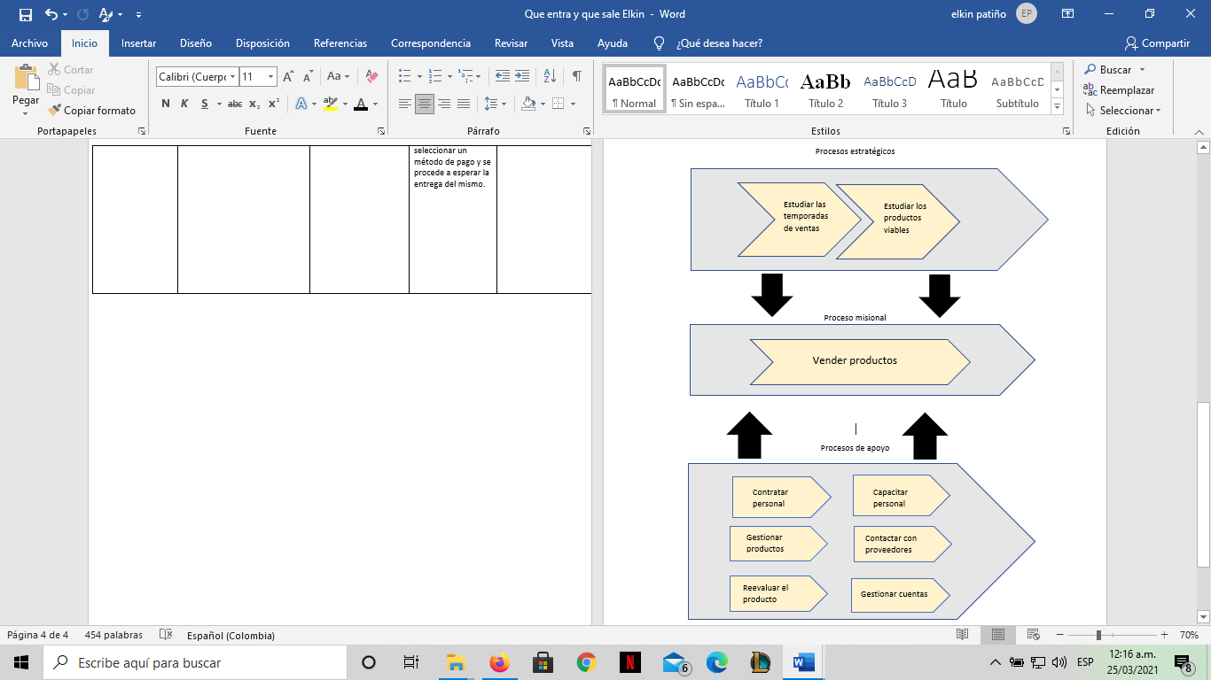

## Alternativa de plataforma tecnológica

alternativa de plataforma tecnológica a implementar para el mejoramiento de los procesos, a partir de la identificación de los recursos de hardware y software disponibles en la organización:

Identificación de los recursos de hardware y software disponibles en la organización

* **Recursos de hardware disponibles**
* Computador con un procesador inter Core ¡5 de séptima generación, una tarjeta de video dedicada, 1 tb de almacenamiento y 6 gb de memoria Ram
* Conjunto cerrado de cámaras de vigilancia
* Un televisor
* Caja registradora
* Una fotocopiadora
* Una impresora
* Teléfonos celulares
* Teléfono fijo
* **Recursos de software disponibles**
* Conexión wifi de 30 megas
* Paquete de software de Office
* Aplicaciones para navegación web
* Aplicación para controlar las cámaras de vigilancia
* Aplicación especializada para conectar con la impresora

**Alternativas de plataformas tecnológicas para el mejoramiento de los procesos**

* **Mejoras recomendadas para los recursos de hardware**
* Mantenimiento general para el computador, limpieza externa e interna aproximadamente cada 2 meses por las condiciones zonales
* Una expansión de 6 u 8 gb de memoria Ram
* Una expansión de 1 tb extra para almacenamiento
* Un monitor externo para mostrar públicamente el valor de los productos.
* Adquirir un conjunto de lector de códigos
* **Mejoras recomendadas para los recursos de software**
* Compra de un espacio de almacenamiento en la nube, preferiblemente de 5 tb
* Un software de contabilidad
* Contratación de un sistema de bases de datos.
* Capacitación el en manejo de las bases de datos
* Compra de un antivirus efectivo
* Software de lectura de códigos “nuestro proyecto”

## Idea de innovación

Nuestra idea de innovación se trata de facilitar la vida de las áreas de la empresa como seria el área almacenamiento y el área de ventas. Se trata en la utilización de softwares que están al libre uso del público como es el software “barcodetopc” El cual trata de utilizar tu propio celular como un lector de códigos de barras en el cual con una configuración y sincronización anticipada por nosotros permitirá que el celular envié la información almacenada al computador que este sincronizado, El cual la almacenara la información recibida en la plataforma de Excel. lo cual facilitara la vida de los empleados y empresa, ya que utilizaran unas tecnologías conocidas como es el computador con un software muy conocido como es Excel, de igual manera un celular y una aplicación de muy fácil de uso. Estamos seguros que en una empresa ya sea grande o pequeña los detalles hacen la diferencia y los pequeños detalles como tener un almacenamiento de fácil uso no solo ayudara a la empresa, sino que también la mejorara.

## Conclusiones

La empresa es viable para el desarrollo e implementación del proyecto, debido a su estructura flexible y maleable pero debemos mejorar nuestra idea de innovación y volver a realizar estudios de levantamiento de información para estar seguros y atar algunos cabos sueltos, contamos con el total apoyo de la empresa para finiquitar un proyecto de calidad, de igual manera contamos con las mayores ganas y entusiasmo por lo cual estamos seguros que podremos llegar a terminar el proyecto y al final estaremos orgullosos de lo que hemos logrado.